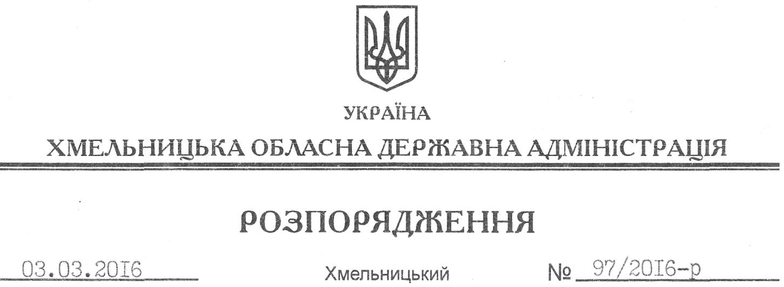

Про внесення змін до розпорядження голови обласної державної адміністрації від 20.07.2010 № 365/2010-р

На підставі статей 6, 39 Закону України “Про місцеві державні адміністрації”:
Внести зміни до розпорядження голови обласної державної адміністрації від 20.07.2010 № 365/2010-р “Про координаційну раду з питань розвитку підприємництва при облдержадміністрації”, виклавши додаток до нього у новій редакції (додається).

Перший заступник
голови адміністрації В. Процюк

